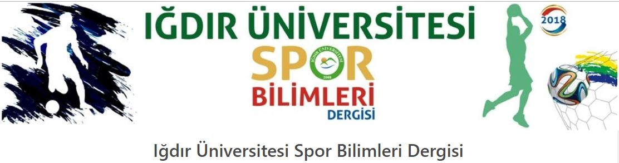
http://dergipark.gov.tr/igdirsbd
İÇİNDEKİLER CONTENTS
CİLT 4, SAYI 1, ARALIK 2021 VOLUME 4, ISSUE 1, DECEMBER 2021

ARAŞTIRMA MAKALELERİ RESEARCH ARTICLES
KIRŞEHİR GENÇLİK VE SPOR MÜDÜRLÜĞÜNDE ÇEŞİTLİ POZİSYONLARDA ÇALIŞANLARIN ÖZ LİDERLİK VE OTORİTER ÖZELLİKLERİNİN ÇEŞİTLİ DEĞİŞKENLERE GÖRE İNCELENMESİ
INVESTIGATION OF THE SELF LEADERSHIP AND AUTHORITARIAN CHARACTERISTICS OF THE EMPLOYEES IN VARIOUS POSITIONS IN KIRŞEHİR YOUTH AND SPORTS DIRECTORATE ACCORDING TO VARIOUS VARIABLES
Bayram KAYA, Mustafa KARAKAYA........................................................................................1-7
SPORCULARIN PSİKOLOJİK BECERİ DÜZEYLERİNİN İNCELENMESİ
EXAMINATION OF ATHLETES' PSYCHOLOGICAL SKILLS LEVELS
Yunus ŞAHİNLER…………………………………………………………..…………………………8-18

BİSİKLET SPORUNDA ANTRENÖRLERİN SPORCULAR ÜZERİNE TUTUM VE DAVRANIŞLARININ FARKLI AÇILARDAN İNCELENMESİ (NİTEL BİR ÇALIŞMA) INVESTIGATION OF THE ATTITUDES AND BEHAVIORS OF TRAINERS ON ATHLETES IN CYCLING SPORTS FROM DIFFERENT POINTS (A QUALITATIVE STUDY)
Onur ÖZTÜRK, Enver DÖŞYILMAZ…………………………………………………..….…..19-29

BİREYSEL VE TAKIM SPORCULARININ UYKU KALİTESİ İLE BESLENME ALIŞKANLIKLARI ARASINDAKİ İLİŞKİNİN İNCELENMESİ
INVESTİGATİON OF THE RELATİONSHİP BETWEEN SLEEP QUALİTY AND NUTRİTİONAL HABİTS OF INDİVİDUAL AND TEAM ATHLETES
Abdullah ALTUNHAN, Ramazan BAYER………………………………………………….…30-44
8 HAFTALIK DÜZENLİ YAPILAN EGZERSİZİN ÇOKLU ZEKA ÜZERİNE OLAN ETKİSİNİN ARAŞTIRILMASI
INVESTIINVESTIGATION OF THE EFFECT OF 8 WEEKS OF REGULAR EXERCISE ON MULTIPLE INTELLIGENCE

Oguzhan YILDIRIM, Merve FERAH TAZEGÜL………………..…………………..…….…...45-50

CİMNASTİK BRANŞINDA LİSANSLI VE FAAL SPORCU SAYILARININ KARŞILAŞTIRILMASI

COMPARİSON OF LİCENSED AND ACTİVE ATHLETES İN GYMNASTİCS BRANCH
İlker KİRİŞCİ…………………………………………………………………………………………….…51-54

